Ministerul Educației și Cercetării al Republicii Moldova

_Direcția Generală Educație Anenii Noi__
(denumirea OLSDÎ)

__Gr[dinița de copii Plopușor___
(denumirea instituției)

RAPORT ANUAL DE ACTIVITATE

al cadrului de conducere

______POSTU Olga________
(numele, prenumele)

pentru anul de studii__2024-2025__

Funcția____directoare ______
Vechimea în muncă în funcție de conducere: _____5ani_____
Gradul managerial:__________________0 ____________
Date de contact (adresa electronică, nr. de telefon)__olgapostu2@gmail.com; 069521941

Depus la secretarul Consiliului de administrație_________________________________
Depus la Organul local de specialitate în domeniul învățământului _________________
Prezentat la ședința comună a Consiliului de administrație și Consiliului profesoral/ pedagogic,
proces-verbal nr._______ din _______________________

Decizia _____________________________________________________
(se aprobă/ nu se aprobă Raportul anual de activitate)

Cuprins:
Domeniul 1: VIZIUNE ȘI STRATEGII 3
Standard 1: Cadrul de conducere gestionează procesul de elaborare și implementare a proiectelor de dezvoltare a instituției de învățământ generală în vederea promovării politicii educaționale naționale și locale....................................................................................................3-5
Domeniul 2: CURRICULUM 6
Standard 2: Dezvoltă și diversifică oferta curriculară în vederea valorificării potențialului individual, instituțional și comunitar............................................................................................6-7
Domeniul 3: RESURSE UMANE 7
Standard 3: Cadrul de conducere școlar creează și menține mediul stimulativ și cooperant în vederea dezvoltării continue a capitalului uman al școlii......................................................... 7-8
Domeniul 4: RESURSE FINANCIARE ȘI MATERIALE 8
Standard 4: Cadrul de conducere gestionează și dezvoltă resursele materiale și financiare în vederea asigurării unui mediu de învățare sigur și motivant......................................................8-11
Domeniul 5: STRUCTURI ȘI PROCEDURI 11
Standard 5: Cadrul de conducere garantează funcționalitatea instituției de învățământ general și sistemului intern de asigurare a calității...................................................................................11-13
Domeniul 6: COMUNITATE ȘI PARTENERIATE 13
Standard 6: Cadrul de conducere dezvoltă parteneriate în vederea asigurării progresului instituției de învățământ general și a comunității......................................................................13-15

Domeniul 1: VIZIUNE ȘI STRATEGII

Standard 1: Cadrul de conducere gestionează procesul de elaborare și implementare a proiectelor de dezvoltare a instituției de învățământ generală în vederea promovării politicii educaționale naționale și locale
Indicator 1.1. Organizează procesul de elaborare participativă a proiectelor de dezvoltare a instituției de învățământ general în baza evaluării holistice a mediului intern și extern.
Dovezi | - Plan de dezvoltare strategic (PDS) pentru anii 2020-2025, aprobat la Consiliul de Administrație (CA) nr.5 din 21.05.2025, componenta 1.2 Diagnoza mediului intern și extern; c-4 buget planificat/realizat;  - Planul Anual de Activitate (PAA) pentru anul de studii 2025-2026, discutat la Consiliul Pedagogic (CP) nr.1 din 28.08.2025 și aprobat la CA nr.1 din 29.08.2025;
Constatări | Cadrul de conducere organizează constant procesul de elaborare a proiectelor de dezvoltare a instituției, având la bază analiza SWOT, viziunea și misiunea instituției. În conformitate cu Planul de dezvoltare strategică, sunt elaborate anual Planurile de activitate, care se dezbat în cadrul ședințelor Consiliului pedagogic și se aprobă ulterior în Consiliul de administrație. Se asigură coerența între viziune, misiune și obiectivele strategice ale grădiniței, iar Programul de dezvoltare instituțională, împreună cu planul anual de activitate, garantează respectarea cadrului legal privind organizarea și desfășurarea unui proces educațional de calitate.
Pondere și punctaj acordat | Pondere: 3 | Autoevaluare conform criteriilor: -0,75 | Punctaj acordat: -2,25
Pondere și punctaj acordat | Pondere: 2 | Autoevaluare conform criteriilor: -0,75 | Punctaj acordat: -1,5
Total |  |  | Punctaj acordat: -4

Indicator 1.2. Conduce procesul de implementare a obiectivelor strategice
Dovezi | • Proces-verbal nr.1 din 05.11.2024, al ședinței cu părinții privind discutarea obiectivelor generale planificate/realizate din Planul de dezvoltare strategică (PDS);  • Proces-verbal nr.2 din 20.01.2025, al ședinței generale cu părinții privind realizarea bugetului pentru anul 2025 și analiza SWOT;  • Raport de activitate al instituției pentru anul de studii 2023-2024, aprobat în cadrul Consiliului de administrație, proces-verbal nr.01 din 30.08.2024;  • Regulamentul intern al Grădiniței de copii „Plopușor”, aprobat în ședința Consiliului de administrație, proces-verbal nr. 4 din 18.11.2024, ordin nr.113-b din 22.11.2024;  • Regulamentul de organizare și funcționare (ROF) al Grădiniței de copii„Plopușor”, aprobat la ședința Consiliului de administrație, proces-verbal nr.10 din 2021 (revizuire 2024);  • Planul lunar de activitate managerială pentru anul de studii 2024-2025;  • Planul Instituțional de Acțiuni privind implementarea graduală a normelor sanitare în Creșa-grădiniță „Plopușor” pe anii 2018-2024 (în curs de actualizare pentru etapa 2024-2025);  • Politica de protecție a copilului (PPC), discutată la ședința generală a părinților, proces-verbal nr.02 din 20.12.2024;  • Procese-verbale ale Consiliului pedagogic (CP): nr.01 din 30.08.2024 privind prezentarea și aprobarea Planului anual de activitate (PAA) pentru anul de studii 2024-2025; nr.02 din 20.12.2024 privind rezultatele controlului tematic „Utilizarea TIC în cadrul activităților centrate pe copil”; nr.03 din 28.02.2025; nr.04 din 10.06.2025;  • Procese-verbale ale Consiliului de administrație (CA): nr.01 din 30.08.2024 privind aprobarea Planului anual de activitate (PAA); nr.02 din 30.09.2024 privind rezultatele controlului tematic „Cea mai pregătită grupă către noul an de studii”; nr.03 din 18.10.2024 privind pregătirea instituției pentru sezonul rece; nr.04 din 15.12.2024 privind analiza execuției bugetare; nr.05 din 20.02.2025 privind rezultatele controlului monitorizării utilizării res Notă informativă nr.03 din 18.10.2024 privind rezultatele controlului de monitorizare „Pregătirea instituției către sezonul rece”;  • Ordinul nr. 03-ab din 08.01.2025 și nr.43-ab din 12.06.2025 privind evaluarea/autoevaluarea cadrelor didactice;  • Planul individual de dezvoltare (PID) al cadrelor didactice pentru anul de studii 2024–2025, aprobat în cadrul Consiliului de administrație, proces-verbal nr.08 din 06.03.2025;  • Planul de acțiuni privind asigurarea și protecția vieții și sănătății copiilor în caz de situații excepționale (SE) pentru anul 2024–2025, aprobat la Consiliul de administrație, proces-verbal nr.08 din 06.03.2025;  • Planul de acțiuni „ABC-ul drumului în siguranță”, aprobat în ședința Consiliului de administrație, proces-verbal nr.09 din 07.04.2025;  • Planul de acțiuni pentru Ziua Familiei, ediția 2025, aprobat în cadrul ședinței Consiliului de administrație, proces-verbal nr.09 din 07.04.2025;  • Proiectul de parteneriat educațional „Culorile magice”, ediția 2024–2025, desfășurat în colaborare cu 7 instituții partenere, conform Regulamentului proiectului, carte digitală și certificate de participare;  • Participarea în cadrul proiectului eTwinning „Ghiozdănelul Călător”, implementat pe parcursul anului de studii 2024–2025, cu organizarea de activități educative, creative și colaborative, în parteneriat cu grădinițe din Republica Moldova și România, elaborare de materiale digitale, prezentări tematice, concursuri și ateliere online;  • Participarea în cadrul proiectului eTwinning „I Have Values in My Tradition and Dreams to the Future”, derulat în anul de studii 2024–2025, cu implicarea copiilor și cadrelor didactice în promovarea valorilor naționale și europene, realizarea de postere digitale, lucrări artistice, prezentări tematice și sesiuni online cu parteneri internaționali;  • urselor TIC.
Constatări | Cadrul de conducere monitorizează constant implementarea Planului de Dezvoltare Strategică (PDS), prin analiza cantitativă și calitativă a realizării obiectivelor stabilite în planul anual de activitate, utilizând inspecții tematice, frontale, operative și personale. În vederea realizării obiectivelor strategice, pe parcursul anului de studii, directoarea emite ordine cu caracter general și obligatoriu, care reglementează activitatea de bază, gestionarea resurselor financiare și umane, activitatea cu copiii, deplasările și concediile personalului. Planurile de acțiuni sunt elaborate în colaborare cu cadrele didactice și aprobate în Consiliul de administrație.  Managerul instituției asigură crearea de contexte favorabile colaborării cu autoritățile publice locale, poliția de sector, serviciile pentru situații excepționale și părinți, implicându-i în activități educative și de dotare a instituției. În anul de studii 2024–2025, instituția s-a implicat activ în proiectele internaționale eTwinning „Ghiozdănelul Călător” și „I Have Values in My Tradition and Dreams to the Future”, realizând activități digitale, ateliere creative și sesiuni de schimb de bune practici cu grădinițe din Republica Moldova și România. Comunitatea educațională este informată în permanență despre activitățile planificate și realizate prin Note informative, Rapoarte anuale, ședințe ale Consiliului de administrație și Consiliului pedagogic, ședințe cu părinții, postări pe pagina oficială de Facebook și panourile informative din instituție.
Pondere și punctaj acordat | Pondere: 1 | Autoevaluare conform criteriilor: -0,75 | Punctaj acordat: -0,75
Pondere și punctaj acordat | Pondere: 2 | Autoevaluare conform criteriilor: -1 | Punctaj acordat: -2
Total |  |  | Punctaj acordat: -2,75

Indicator 1.3. Coordonează procesul de evaluare a gradului de realizare a obiectivelor strategice proiectate.
Dovezi | Notă informativă cu privire la pregătirea grupelor către noul an de studii, proces-verbal nr.02 din 30.09.2024 al ședinței Consiliului de administrație;  Ordinul nr.74-ab din 30.08.2024, privind aprobarea planului de profilaxie alimentară pentru anul de studii 2024–2025;  Proces-verbal nr.01 din 30.08.2024, cu privire la Raportul de activitate al instituției pentru anul de studii 2023–2024;  Procese-verbale ale ședințelor Consiliului de administrație:  nr.03 din 18.10.2024, privind rezultatele controlului/monitorizării „Pregătirea instituției către sezonul rece”, însoțit de Notă informativă;  nr.05 din 15.12.2024, privind realizarea bugetului pentru anul 2023, Notă informativă;  nr.06 din 13.01.2025, privind rezultatele testării locurilor de muncă;  nr.07 din 17.02.2025, privind rezultatele Raportului comisiei de prevenire și combatere a violenței în instituție;  Rapoarte semestriale de sesizare a cazurilor de abuz, neglijare, exploatare și trafic al copilului, prezentate în decembrie 2024 și mai 2025;  Raportul anual privind rezultatele evaluării copiilor în baza Instrumentului de monitorizare și evaluare a dezvoltării copilului de la 3 la 5 ani, elaborat în baza SÎDC, pentru anul de studii 2024–2025;  Raportul anual al cadrelor didactice, discutat în ședința Consiliului pedagogic nr.04 din 10.06.2025 și aprobat în Consiliul de administrație prin O  Dosarele cadrelor didactice conțin fișe de observări și evaluări periodice, utilizate pentru monitorizarea progresului copiilor și pentru susținerea activităților educaționale individualizate;  Acord de parteneriat încheiat cu bibliotecarele din sat, în baza Planului de acțiuni comun pentru anul de studii 2024-2025, pentru promovarea lecturii și dezvoltarea competențelor lingvistice ale copiilor;  Acord de parteneriat cu instituțiile preșcolare: Grădinița de copii Romanița, Grădinița Poiana Picilor, Grădinița Scufița Roșie, Grădinița Andrieș în cadrul proiectului educațional „ Formarea conpetențelor digitate la cadre didactice și copii prin intermediul platformei www.educatieinteractiva.md, implementat în anul 2024-2025;  Ordinul nr. 49-b din 14.09.2024 cu privire la aprobarea Regulamentului Proiectului Educațional Formarea conpetențelor digitate la cadre didactice și copii prin intermediul platformei www.educatieinteractiva.md  Ordinul nr. 50/1b din 18.09.2024 cu privire la activitatea de monitorizare ,,Respectarea Nomenclatorului tipurilor de documentație,,  Ordinul nr. 53 din 11.10.2024 cu privire la activitatea de Monitorizare și îndrumare ,,Evaluarea copiilor în baza SÎDC,,
Constatări | Conducerea instituției planifică anual acțiuni de control pentru evaluarea calității implementării obiectivelor prevăzute în planul anual de activitate. În mod continuu, asigură coordonarea procesului de evaluare a gradului de realizare a obiectivelor strategice, prezentând documente care atestă implicarea activă a comunității educaționale în atingerea acestora.  Se asigură informarea permanentă a părinților cu privire la activitățile desfășurate în instituție, prin afișarea de informații pe panourile instituționale, comunicarea prin rețelele de socializare (Facebook), prin intermediul grupului Viber creat la nivel instituțional, precum și în cadrul ședințelor periodice cu părinții.
Pondere și punctaj acordat | Pondere: 2 | Autoevaluare conform criteriilor: -1 | Punctaj acordat: -2

Total standard 1 | Punctaj acordat: - | 8,5

Domeniul 2: CURRICULUM

Standard 2: Dezvoltă și diversifică oferta curriculară în vederea valorificării potențialului individual, instituțional și comunitar
Indicator 2.1. Asigură condiții motivaționale, metodologice și logistice de implementare și dezvoltare a curriculumului școlar
Dovezi | • Planul de dezvoltare strategică (PDS) pentru perioada 2020-2025, aprobat prin Hotărârea Consiliului de Administrație nr. 5 din 21.05.2021, Componenta Curriculum;  • Planul anual de activitate (PAA) pentru anul de studii 2024-2025, aprobat în cadrul ședinței Consiliului de Administrație nr. ___ din ..2024, inclusiv planul de activitate metodică;  • Dotare cu materiale didactice, conform facturii fiscale seria nr. EAT000832172 din 13.12.2024;  Dotare cu materiale didactice, conform facturii fiscale seria nr. 85 din 06.12.2024  • Dotare cu jucării, conform facturii seria nr. AAV4036129 din 30.11.2024  Dotare cu jucării, conform facturii seria nr. EAT000439200 din 12.12.20242024  • Act de primire-predare, DGECT Anenii Noi, donație cărți din partea UNICEF , înregistrat în anul 2025;  • Regulamentul de motivare și stimulare a cadrelor didactice, aprobat prin Hotărârea Consiliului de Administrație nr. 3 din 15.11.2021, în vigoare;  • Dotare cu mobilier aadaptat copiilo, factura seria nr. __________ din ..2025;  • Dotare cu echipamente SPORT pentru desfășurarea activităților educaționale de educație fizică facture nr. 87059 din 22.11.2024
Constatări | Conducerea instituției asigură în mod continuu condiții motivaționale optime pentru implementarea eficientă a curriculumului preșcolar, prin crearea unui mediu educațional stimulativ și suportiv pentru cadrele didactice și copii. În acest scop, instituția este dotată permanent cu mijloace tehnico-informatice moderne (TIC) și beneficiază de conexiune stabilă la internet în toate grupele de vârstă, facilitând astfel desfășurarea activităților educaționale interactive și utilizarea resurselor digitale. Înstituția asigura cadrele didactice și copiii cu material didactice și echipament sportive pentru buna desfățurare a activităților educaționale.  Totodată, anual se realizează achiziții și reînnoiri de materiale didactice și jucării adaptate nevoilor și intereselor copiilor, care contribuie la dezvoltarea armonioasă a competențelor multiple și la crearea unui mediu educațional atractiv și diversificat.
Pondere și punctaj acordat | Pondere: 1 | Autoevaluare conform criteriilor: -1 | Punctaj acordat: -1

Indicator 2.2. Coordonează elaborarea și implementarea curriculumului la decizia școlii
Dovezi | - Nu se aplică
Constatări
Pondere și punctaj acordat | Pondere: 3 | Autoevaluare conform criteriilor: - | Punctaj acordat: -

Indicator 2.3. Monitorizează implementarea și dezvoltarea curriculumului școlar
Dovezi | Planul de activitate al instituției pentru anul de studii 2024-2025, secțiunea control, monitorizare și evaluare;  Ordinul nr. ___-b din ..2024 și nr. ___-b din ..2025 privind realizarea evaluării inițiale și finale a copiilor, însoțite de note informative;  Ordinul nr. ___-b din ..2024 privind organizarea controlului tematic „Monitorizarea și evaluarea copiilor în baza SÎDC”, precum și nota informativă, agenda și planul controlului;  Ordinul nr. ___-b din ..2024 privind organizarea controlului tematic „Activitățile teatralizate în cadrul activităților de dezvoltae personală și a limbajului și comunicări copiilor , însoțit de nota informativă, agenda și planul controlului;  Ordinul nr. ___(1)-ab din ..2025 privind organizarea controlului „Monitorizarea progresului copiilor la finele grupei pregătitoare”, împreună cu agenda și planul controlului;  Registrul de asistență a activităților integrate și a momentelor de regim, însoțit de fișe de însoțire;  Fișele de evaluare a activităților extracurriculare;  Programul pentru sărbătoarea „Toamna de Aur”, aprobat prin proces-verbalul nr. ___ din ..2024 al Consiliului de Administrație;
Constatări | Conducerea instituției monitorizează în mod permanent implementarea și dezvoltarea curriculumului, asigurând aplicarea măsurilor necesare pentru îmbunătățirea continuă a procesului educațional, pe baza analizei detaliate a rezultatelor monitorizării.  În procesul de proiectare, organizare și desfășurare a activităților educaționale cu copiii, se respectă și se aplică cu strictețe prevederile Curriculumului pentru educație timpurie.  În planul anual de activitate al instituției pentru anul de studii 2024-2025 sunt prevăzute acțiuni clare de monitorizare și îndrumare menite să asigure calitatea implementării obiectivelor operaționale aferente Curriculumului pentru educație timpurie.
Pondere și punctaj acordat | Pondere: 2 | Autoevaluare conform criteriilor: -1 | Punctaj acordat: -2

Total standard 2 | Punctaj acordat: - | 3,0

Domeniul 3: RESURSE UMANE

Standard 3: Cadrul de conducere școlar creează și menține mediul stimulativ și cooperant în vederea dezvoltării continue a capitalului uman al școlii
Indicator 3.1. Coordonează procesul de recrutare, angajare, concediere a personalului (didactic, auxiliar, nedidactic)
Dovezi | - Registrul de ordine cu referire la personal ce conține ordine de angajare, demisie;  - Registrul de evidență a contractelor de muncă;  - Dosarele personale ale angajaților (contracte individuale de muncă, ordin de angajare );  - Registrul de evidență a orelor de lucru;  - Listele de tarifiere și tabele de evidență a timpului de muncă  - Graficul de muncă al paznicilor, aprobat de directoare  - Graficul de muncă al operatorilor, aprobat de directoare  - Graficul de muncă al educatorilor, aprobat de directoare  - Oferta la DGECT Anenii Noi, despre necesarul de cadre  - Lista de control a cadrelor didactice
Constatări | Conducerea instituției asigură coordonarea continuă a procesului de recrutare, angajare și concediere a personalului didactic, auxiliar și nedidactic, respectând cu strictețe prevederile legislației muncii în vigoare. Acest proces este realizat în conformitate cu procedurile interne stabilite, care includ elaborarea și aprobarea anunțurilor de angajare, selecția candidaților, interviurile și deciziile Consiliului de Administrație, atunci când este cazul.  Pentru buna organizare a activității instituției, sunt elaborate și implementate grafice clare de muncă, care sunt comunicate și respectate de către toți angajații, asigurând astfel un management eficient al resurselor umane și un climat organizațional stabil.  În plus, conducerea colaborează îndeaproape cu comisiile de specialitate și cu reprezentanții angajaților pentru a asigura transparența și corectitudinea în toate etapele procesului de gestionare a personalului.
Pondere și punctaj acordat | Pondere: 1 | Autoevaluare conform criteriilor: -1 | Punctaj acordat: -1

Indicator 3.2. Asigură eficacitatea dezvoltării profesionale continuă a personalului (didactic, didactic auxiliar, nedidactic)
Dovezi | • Planul perspectiv de formare continuă a cadrelor didactice, discutat în cadrul Comisiei de evaluare internă și atestare, aprobat de directoare;  • Ordinul nr. ___/1-ab din ..2024 cu privire la formarea competențelor digitale ale cadrelor didactice;  • Registrul dezvoltării profesionale a cadrelor didactice, discutat în cadrul ședinței Comisiei de evaluare internă și atestare, consemnat în proces-verbalul nr. ___ din ..2024;  • Abonarea la revistele „Grădinița Modernă” și „Alunelul”, ca mijloc de autoinstruire, confirmată prin bonuri de plată;
Constatări | Managerul instituției promovează în mod constant dezvoltarea profesională a cadrelor didactice, auxiliare și nedidactice, prin aplicarea unor modalități variate de susținere și motivare. În acest sens, se asigură desemnarea educatorilor mentori, care au rolul de a sprijini cadrele didactice debutante în procesul de inserție profesională și adaptare la cerințele instituției.  Totodată, conducerea instituției încurajează participarea angajaților la activități de formare continuă — seminare, ateliere metodice, webinare, conferințe și instruiri tematice — atât la nivel local, cât și național sau internațional, în funcție de oportunități.  Domeniile de formare profesională sunt diversificate și corelate cu necesitățile individuale ale cadrelor didactice, identificate în urma autoevaluărilor, evaluărilor interne, recomandărilor mentorilor și analizei activității educaționale. Astfel, se asigură dezvoltarea continuă a competențelor profesionale și personale ale angajaților, în beneficiul creșterii calității actului educațional.
Pondere și punctaj acordat | Pondere: 2 | Autoevaluare conform criteriilor: -1 | Punctaj acordat: -2

Indicator 3.3. Monitorizează procesul de evaluare a personalului (didactic, didactic auxiliar, nedidactic)
Dovezi | • Regulamentul privind modul de stabilire a sporului pentru performanță, aprobat în ședința Consiliului de Administrație, proces-verbal nr. 2 din 10.10.2021 (în vigoare);  • Ordine privind acordarea sporului pentru performanță pentru toate categoriile de angajați;  • Regulamentul privind modul de stabilire a sporului specific, aprobat în cadrul Consiliului de Administrație, proces-verbal nr. 6 din 10.10.2021 (în vigoare);  • Fișele de evaluare a performanțelor angajaților, reactualizate trimestrial (ianuarie, aprilie, iulie, octombrie 2024–2025);  • Fișele de autoevaluare a activității cadrelor didactice, discutate în Consiliul Pedagogic:  proces-verbal nr. 2din 12.12.2024  proces-verbal nr. 4 din 30.04.2025  • Registrul dezvoltării profesionale a cadrelor didactice, actualizat cu participările la formări, instruiri metodice, seminare, conferințe etc., pe tot parcursul anului de studii 2024–2025;  • Registrul de asistență la activități și momente de regim, completat permanent, cu fișe de însoțire aferente fiecărei observări;  • Planul anual de susținere a gradelor didactice pentru anul de studii 2024–2025, aprobat în ședința Consiliului de Administrație, proces-verbal nr. 1 din 09.09.2024;  • Portofoliile cadrelor didactice, actualizate cu documente privind activitatea didactică, metodică și extracurriculară pe parcursul anului de studii 2024–2025;  • Registrul de evidență a cunoștințelor în domeniul securității și sănătății în muncă, cu instruiri efectuate conform graficului anual, însoțit de fișele personale de instruire ale fiecărui angajat;
Constatări | Cadrul de conducere monitorizează sistematic procesul de evaluare a personalului din instituție, aplicând o gamă variată de metode și instrumente, precum asistențele la activități, fișele de evaluare, observarea directă, analiza portofoliilor profesionale și a documentelor de activitate. Evaluarea performanțelor profesionale se desfășoară periodic, conform graficului stabilit la început de an de studii și pe baza fișelor de evaluare aprobate la nivel instituțional. Aceasta oferă fiecărui angajat posibilitatea de a-și analiza obiectiv activitatea, de a identifica punctele forte, progresele obținute, precum și aspectele ce necesită perfecționare.  Procesul de evaluare contribuie, totodată, la consolidarea unei culturi organizaționale bazate pe responsabilitate profesională, autoevaluare, dezvoltare continuă și promovarea performanței. În funcție de rezultatele obținute, conducerea instituției intervine, atunci când este cazul, prin consiliere personalizată, recomandări metodice, îndrumare de specialitate sau includerea personalului în programe de formare continuă. Scopul acestor demersuri este optimizarea activității didactice și educative, creșterea calității serviciilor oferite și dezvoltarea resurselor umane la nivel instituțional.
Pondere și punctaj acordat | Pondere: 1 | Autoevaluare conform criteriilor: -1 | Punctaj acordat: -1

Indicator 3.4. Creează contexte de motivare și stimulare a performanței în activitate
Dovezi | Regulamentul intern al instituției, aprobat în ședința Consiliului de Administrație, proces-verbal nr. 02 din 29.10.2020, articolul 10.2 privind evaluarea performanțelor profesionale individuale ale angajaților;  Regulamentul privind stimularea și motivarea cadrelor didactice, aprobat în ședința Consiliului de Administrație, proces-verbal nr. 03 din 15.11.2021 (în vigoare);  Ordin nr. __-af din ..2024 și nr. __-af din ..2025, privind acordarea sporului pentru performanță personalului instituției;  Ordin nr. __-af din ..2025, privind acordarea compensațiilor bănești anuale cadrelor didactice pentru anul de studii 2024–2025;  Ordin nr. __-af din ..2025, privind acordarea premiilor unice pentru angajați în valoare de 20% din salariul de bază, cu ocazia sărbătorii de 8 Martie;  Ordin nr. __-a din ..2025, privind acordarea plății compensatorii în mărime fixă pentru personalul eligibil, conform legislației în vigoare;  Acordarea de diplome de merit, diplome de participare și diplome de apreciere pentru copii, părinți și cadre didactice, în cadrul activităților educaționale, culturale și sportive organizate pe parcursul anului de studii 2024–2025.
Constatări | Managerul instituției creează în mod constant contexte favorabile pentru motivarea personalului și recunoașterea performanței profesionale, prin aplicarea diverselor forme de stimulare materială, financiară și morală. În acest sens, se acordă periodic sporuri pentru performanță, compensații bănești anuale, premii unice cu ocazia sărbătorilor oficiale, diplome de apreciere, rechizite, materiale didactice și alte forme de recunoaștere.  Totodată, în instituție se organizează acțiuni și evenimente care contribuie la consolidarea unui climat psihologic pozitiv, la încurajarea spiritului de echipă, a colaborării și a respectului reciproc. Oferirea mijloacelor de stimulare morală (diplome, mulțumiri publice, scrisori de apreciere), financiară și materială urmărește menținerea unui mediu profesional motivant, valorificarea meritelor individuale și colective, precum și susținerea personalului în activitatea educațională și metodică.
Pondere și punctaj acordat | Pondere: 3 | Autoevaluare conform criteriilor: -1 | Punctaj acordat: -3

Total standard 3 | Punctaj acordat: - | 7,0

Domeniul 4: RESURSE FINANCIARE ȘI MATERIALE

Standard 4: Cadrul de conducere gestionează și dezvoltă resursele materiale și financiare în vederea asigurării unui mediu de învățare sigur și motivant.
Indicator 4.1. Coordonează elaborarea, monitorizarea și raportarea bugetelor pe programe
Dovezi | • Planul de dezvoltare strategică al instituției, aprobat în ședința Consiliului de Administrație nr. 4 din 21.12.2020, Scop strategic IV: Modernizarea infrastructurii și a bazei tehnico-materiale a instituției;  • Bugetul planificat și aprobat pentru anul 2024-2025;  • Registrul ordinelor cu privire la activitatea financiară, actualizat pentru anul de gestiune 2024-2025;  • Lista de tarifiere pentru anul de studii 2024–2025, aprobată la începutul anului de studii;  • Proces-verbal al Consiliului de Administrație nr. 04 din 18.11.2024, cu privire la rezultatele inventarierii bunurilor materiale;  • Proces-verbal al Consiliului de Administrație nr. 05 din 15.12.2024, privind executarea bugetului pentru anul financiar precedent 2023–2024;  • Oferta produselor alimentare și Caietul de sarcini pentru achiziția alimentelor, pentru anul de studii 2024–2025;  • Dotare cu materiale didactice, conform facturii fiscale seria nr. __________ din ..2024  • Dotare cu jucării, conform facturii seria nr. __________ din ..2024;  • Demers adresat către Administrația Publică Locală (APL) pentru efectuarea lucrărilor de reparații capitale, însoțit de devizul de cheltuieli avizat;  • Proces-verbal al ședinței generale cu părinții nr. 02 din 20.12.2024, privind informarea comunității parentale asupra bugetului planificat și a bugetului realizat pe anul de studii în curs.
Constatări | Cadrul de conducere planifică și gestionează permanent resursele financiare și materiale ale instituției, în strictă conformitate cu bugetul aprobat, repartizat pe articole de cheltuieli. Executarea bugetului este monitorizată sistematic pe parcursul anului de studii, prin efectuarea calculelor necesare pentru alimentație, servicii comunale, achiziții de bunuri și servicii, dotări cu materiale didactice și jucării, precum și lucrări de reparație curentă sau capitală.  Raportarea privind executarea bugetului anual al instituției are loc în cadrul ședințelor generale cu părinții, unde directorul instituției prezintă situația bugetară planificată și realizată, asigurând astfel transparența utilizării fondurilor publice și a celor acumulate din donații sau sponsorizări.  Cadrul de conducere elaborează ofertele necesare pentru achiziții și participă activ la procedurile de achiziție publică organizate de Administrația Publică Locală, inclusiv la licitațiile pentru procurarea produselor alimentare și pentru executarea lucrărilor de reparație. Activitatea financiar-administrativă se desfășoară cu respectarea legislației în vigoare, în baza planificărilor aprobate de Consiliul de Administrație și cu implicarea responsabililor desemnați pentru fiecare categorie de cheltuieli.
Pondere și punctaj acordat | Pondere: 1 | Autoevaluare conform criteriilor: -1 | Punctaj acordat: -1

Indicator 4.2. Asigură funcționarea sistemului de management financiar și control
Dovezi | • Planul de dezvoltare strategică al instituției, aprobat în ședința Consiliului de Administrație nr. 4 din 21.12.2020, componenta: Costuri de implementare (buget planificat pentru perioada 2020–2025);  • Regulamentul intern al instituției, aprobat în ședința Consiliului de Administrație nr. 02 din 29.10.2020, art. 10.2 privind evaluarea performanțelor profesionale individuale ale angajaților;  • Regulamentul privind modul de stabilire a sporului pentru performanță, aprobat la Consiliul de Administrație, proces-verbal nr. 2 din 10.10.2021;  • Regulamentul privind stimularea și motivarea cadrelor didactice, aprobat la ședința Consiliului de Administrație nr. 03 din 15.11.2021;  • Regulamentul privind modul de stabilire a sporului specific, aprobat la Consiliul de Administrație, proces-verbal nr. 6 din 10.10.2021;  • Contractele individuale de răspundere materială încheiate între angajator și angajați, aprobate la ședința Consiliului de Administrație nr. 02din 29.09.2024;  • Registrul bunurilor materiale al instituției, actualizat conform inventarierilor curente;  • Registrul actelor de decontare a bunurilor, actualizat pentru anul 2024–2025;  • Ordin nr. 20-b din 24.02.2025, privind formarea comisiei de inventariere a bunurilor materiale pentru anul de studii 2024–2025;  • Ordin nr. 43-b din 29.08.2024, privind interzicerea colectărilor ilicite de bani din partea părinților, adus la cunoștință în ședința generală cu părinții nr. 1 din 19.09.2022;  • Schema de încadrare a personalului didactic și nedidactic, aprobată de Primarul satului Bulboaca pentru anul de studii 2024–2025.
Constatări | Permanent se realizează inventarierea bunurilor din cadrul Instituției Educației Timpurii, prin comisia desemnată de directoare, în componența căreia este inclus și un reprezentant al Administrației Publice Locale (APL). Mijloacele fixe și bunurile materiale sunt înregistrate în registre specifice, gestionate de șeful de gospodărie, care cuprind descrierea detaliată a activelor, numărul de inventar, unitățile, valoarea/prețul și persoanele responsabile pentru fiecare bun.  În acest context, anual, în cadrul ședinței Consiliului de Administrație, se prezintă „Raportul privind realizarea bugetului”, care cuprinde atât succesele în gestionarea resurselor, cât și problemele identificate și soluțiile propuse pentru remedierea acestora, cu termeni și responsabilități concrete pentru implementare.
Pondere și punctaj acordat | Pondere: 3 | Autoevaluare conform criteriilor: -0,75 | Punctaj acordat: -2,25

Indicator 4.3. Valorifică resursele instituționale și complementare
Dovezi | - Bugetul instituției planificat și realizat, discutat în cadrul ședinței Consiliului de Administrație nr. 05 din 15.12.2024;  - Demers către Administrația Publică Locală (APL) din privind procurarea mobilierului , factura nr. EAF000935417 din  - Demers către APL din pentru procurarea unui jaluzelelor  - Demers către APL din 06.04.2024 pentru procurarea materialelor didactice și jucariilot pt copii FACTURĂ nr. EAT000436200 din 30.11.2024  - Demers către APL din 06.04.2024 pentru procurarea detergenților  - Demers către APL pentru schimbarea cazanelor din 13.08.2025  - Demers ctre APL pt procurarea terenului de joacă pentru copii  - Demers către APL din 07.12.2023 privind planificarea lucrărilor de reparație capitală și curentă în instituție, însoțit de devizul de cheltueli  • Demers către APL din 30.04.2025 pentru sistarea activității instituției, în perioada 05.05.2025-28.08.2025 pentru efectuarea lucrărilor de reparație capitală, însoțit de devizul de cheltuieli;
Constatări | Sursele financiare ale instituției sunt valorificate permanent în conformitate cu codurile specifice prevăzute în bugetul instituțional. Resursele complementare alocate de Consiliul Local al satului Bulboaca sunt utilizate cu respectarea deciziilor aprobate, care includ, între altele, scutirea de la plata cotizațiilor părintești și finanțarea lucrărilor de reparații capitale. Astfel, gestionarea fondurilor asigură eficiență, transparență și respectarea cadrului legal privind utilizarea resurselor financiare.
Pondere și punctaj acordat | Pondere: 2 | Autoevaluare conform criteriilor: -1 | Punctaj acordat: -2

Total standard 4 | Punctaj acordat: - | 4,75

Domeniul 5: STRUCTURI ȘI PROCEDURI

Standard 5: Cadrul de conducere garantează funcționalitatea instituției de învățământ general și sistemului intern de asigurare a calității
Indicator 5.1. Asigură funcționalitatea managementului strategic operaționalizat prin structurile administrative și consultative
Dovezi | Regulamentul de organizare și funcționare al Grădiniței de copii „Plopușor”, aprobat la ședința Consiliului de Administrație nr. 2 din 15.10.2021, validat prin ordinul nr.54 din 15.10.2021  Regulamentul de organizare și funcționare al Comisiei pentru Protecția Civilă, Securitatea și Sănătatea în Muncă și Protecția Antiincendiară (CPCSSM).  Ordinul nr. 08-b din 28.01.2025, privind numirea responsabiluli de evidența orelor de muncă;  Ordinul nr. 11-b din 29.01.2025, privind instruirea angajaților în domeniul Protecției Civile;  Regulamentul de organizare și funcționare al Comisiei de Evaluare Internă și Atestare (CEIA), aprobat la CA (data);  Ordinul nr. 52-b din 03.10.2024, privind formarea Comisiei de Evaluare Internă și Atestare (CEIA);  Regulamentul Comisiei Multidisciplinare Intrainstituționale (CMI), ordin nr. 54/2 din 16.10.2024 aprobarea planului.  Regulamentul de stimulare a cadrelor didactice și personalului auxiliar, aprobat la CA nr. 3 din 15.11.2021;  Aprobarea modificărilor la Regulamentul de organizare și funcționare al Comisiei de Etică (CE), ordin nr. 54 din 11.10.2024  Ordinul nr. 1-ab din 02.01.2024, privind constituirea comisiei de triere;  Politica de protecție a copilului, aprobată la CA nr. 6din 26.02.2023,  Ordinul nr. 03-b din 27.01.2025, privind punerea în aplicare a mecanismului de cooperare pentru evaluarea și referirea copiilor în situații de abuz, neglijare și trafic;  Registrul de evidență a ordinelor cu privire la activitatea de bază a instituției;  Ordinul nr. 07/1 din 28.01.2025, privind constituirea comisiei de stabilire a sporului pentru performanță;  Ordinul nr. 37 din 29.08.2024, privind numirea presedintelui , secretarlui și membrilor Consiliul de Administrație;  Dosare cu materiale aferente ale Consiliului de Administrație și Consiliului Pedagogic;  Registrul proceselor verbale ale ședințelor Consiliului de Administrație și Consiliului Pedagogic.
Constatări | Cadrul de conducere al Grădiniței de copii „Plopușor” asigură în mod constant funcționalitatea managementului strategic, operaționalizat prin activitatea structurilor de conducere și coordonare instituțională, respectiv:  Consiliul de Administrație și Consiliul Pedagogic;  Comisiile de lucru: Comisia de Evaluare Internă și Atestare (CEIA), Comisia Multidisciplinară Intrainstituțională (CMI), Comisia de Triere, Comisia pentru Protecția Civilă, Securitatea și Sănătatea în Muncă (CPCSSM), Comisia de Etică și Integritate;  Consiliul Reprezentativ al Părinților.  Anual, prin ordinul directoarei, sunt constituite comisiile de specialitate și se desemnează secretarii Consiliului de Administrație și Consiliului Pedagogic. Cadrul de conducere monitorizează permanent activitatea cadrelor didactice și a comisiilor din cadrul instituției, asigurând respectarea prevederilor regulamentare și realizarea obiectivelor stabilite.  În Registrul de ordine pentru activitatea de bază se consemnează toate dispozițiile administrative interne ce reglementează activitatea instituțională: delegarea atribuțiilor, constituirea comisiilor, aprobarea regulamentelor, măsuri privind siguranța și sănătatea în muncă, alte ordine necesare desfășurării procesului educațional și administrativ.  La finele fiecărui an de studii, se elaborează Raportul de activitate al instituției, document în care se sistematizează realizările, se evaluează atingerea obiectivelor planificate și se formulează propuneri pentru eficientizarea managementului instituțional în anul următor.
Pondere și punctaj acordat | Pondere: 1 | Autoevaluare conform criteriilor: -1 | Punctaj acordat: -1

Indicator 5.2. Creează condiții de funcționare și dezvoltare continuă a sistemului intern de asigurare a calității.
Dovezi | • Planul Anual de Activitate al instituției, aprobat la ședința Consiliului de Administrație, proces-verbal nr. 01 din 30.08.2024;  • Planul de activitate al Consiliului de Administrație, discutat și aprobat la ședința CA nr. 02 din 20.09.2024;  • Planul de activitate al ședințelor generale cu părinții, aprobat la CA nr. 02 din 20.09.2024;  • Planul de activitate al Comisiei Multidisciplinare Intrainstituționale (CMI), aprobat la CA nr. 01 din 30.08.2024;  • Planul de activitate al Comisiei de Etică, aprobat la CA nr. 01 din 30.08.2024;  • Planul de activitate al Comisiei de Evaluare Internă și Atestare (CEIA), aprobat la CA nr. 01 din 30.09.2024;  • Planul strategic de formare continuă și atestare a cadrelor didactice, aprobat la CA, proces-verbal nr. 05 din 21.05.2021;  • Planul de profilaxie alimentară și prevenire a intoxicațiilor, aprobat la CA nr. 01 din 30.08.2024;  • Planul Instituțional de Acțiuni privind implementarea graduală a normelor sanitare în IET „Plopușor” pe anii 2018–2024, aprobat de ANSA și CSP, semnat de primarul satului Bulboaca și directoarea instituției;  • Regimul zilei pe grupe de vârstă, aprobat la CA nr. 1 din 21.08.2024;  • Graficele de desfășurare a gimnasticii, activităților de educație fizică, activităților muzicale și plimbărilor, aprobate la CA nr. 03 din 18.10.2024;  • Planul proiectului educațional eTwinning „Educație online fără hotare — Sănătate de la toate”, perioada octombrie 2024 – mai 2025, pentru grupa pregătitoare;  • Raportul anual privind rezultatele evaluării dezvoltării copiilor în baza SÎDC, pentru anul de studii 2024–2025, însoțit de Notă informativă;  • Notă informativă privind pregătirea instituției pentru sezonul rece, proces-verbal nr. 03 din 18.10.2024;  • Ordin nr.47b din 09.09.2024 și nr. 60-ab din 06.12.2024, privind organizarea ședințelor generale cu părinții;  • Ordin nr.59 -b din 19.11.2024, privind organizarea controlului tematic „Respectarea normlor alimentare ”; Notă informativă și ordin privind rezultatele controlului tematic;  • Raportul anual de activitate al coordonatorului VNET, aprobat de directoarea instituției;  • Raportul de activitate al cadrelor didactice pentru anul de studii 2024–2025, prezentat în cadrul Consiliului Pedagogic nr.1 din august 2025.
Constatări | Cadrul de conducere al instituției asigură în mod constant condiții favorabile pentru funcționarea și dezvoltarea continuă a sistemului intern de asigurare a calității educației. Se urmărește îmbunătățirea permanentă a resurselor umane și materiale, acordând o atenție deosebită formării profesionale și personale a cadrelor didactice.  Planul Anual de Activitate al instituției cuprinde acțiuni concrete orientate către:  Dotarea instituției cu materiale didactice, jucării, echipamente TIC și mijloace necesare desfășurării unui proces educațional de calitate;  Organizarea și participarea cadrelor didactice la diverse forme de formare continuă: cursuri de perfecționare, traininguri, seminare metodice, ședințe de lucru la nivel instituțional și raional, proiecte educaționale locale, naționale și internaționale (inclusiv eTwinning);  Activități de consiliere metodică, mentoring și schimb de bune practici, care sprijină dezvoltarea profesională și personală a personalului didactic și auxiliar;  Monitorizarea și evaluarea periodică a calității actului educațional, prin controale tematice, asistențe la activități, analize și rapoarte, urmate de măsuri de remediere și îmbunătățire.  Prin aceste demersuri, conducerea instituției contribuie activ la crearea unui mediu educațional sigur, modern, motivant și eficient, centrat pe copil și pe dezvoltarea profesională continuă a personalului.
Pondere și punctaj acordat | Pondere: 3 | Autoevaluare conform criteriilor: - 0,75 | Punctaj acordat: -2,25

Total standard 5 | Punctaj acordat: - | 3,25

Domeniul 6: COMUNITATE ȘI PARTENERIATE

Standard 6: Cadrul de conducere dezvoltă parteneriate în vederea asigurării progresului instituției de învățământ general și a comunității
Indicator 6.1. Conduce procesul de promovare a imaginii instituției de învățământ general la nivelul comunității locale, naționale și internaționale
Dovezi | Matineu literar „Poezia în creația lui Mihai Eminescu”, organizat în ianuarie 2025, regulament aprobat, diplome acordate participanților.  Participare la concursul raional „Ploaia de steluțe”, secțiunile „Recital de poezie” și „Cântec interpretat duet”,dans popular, în baza acordului de parteneriat cu DGE Anenii Noi, regulament aprobat, diplome de participare.  Festivalul raional „Obiceiuri și tradiții”, regulament aprobat, acord de parteneriat încheiat cu Casa de Cultură Bulboaca, diplome pentru copii și cadre didactice.  Expoziție raională de mărțișoare „Bine ai venit în prag, mărțișorul nostru drag” – participare activă, diplomă de instituție.  Expoziție–concurs interjudețeană „Daruri de Ziua Pământului”, regulament aprobat, acord de parteneriat, diplome de apreciere  Acord de parteneriat cu Biblioteca Publică nr.1 și nr.2 Bulboaca, derulat conform Planului de acțiuni comune pentru anul de studii 2024–2025.  Administrarea paginii Facebook a instituției și a paginii web oficiale pentru promovarea activităților educaționale și extracurriculare.  Realizarea de expoziții tematice de creație plastică: „Darurile toamnei”, „Mărțișoare fermecate”, „Fulgușor de nea” — în baza ordinelor de organizare aprobate  Parteneriat educațional cu Grădinița de copii „Romanița” s. Bulboaca, Grădinița creșă Andrieș Anenii Noi, Grădinița Floreni ,,Poiana Picilor,,, Grădinița ,,Scufița Roșie,, Șerpeni,în cadrul proiectului educațional „Dezvoltarea competențelor digitale la cadre didactice și copii prin intermediul aplicației www.educatieinteractiva.md”, finalizat prin realizarea unei cărți digitale comune.  Proiecte internaționale eTwinning:  Proiectul eTwinning „Ghiozdănelul Călător” — proiect transfrontalier derulat cu grădinițe partenere din Republica Moldova și România, ce a vizat promovarea valorilor culturale comune, activități literare, artistice și ecologice, realizarea de creații digitale, videoconferințe tematice și diseminarea activităților prin platforma TwinSpace. Proiectul s-a finalizat cu realizarea unui album digital comun și schimb de materiale între instituții.  Proiectul eTwinning „I Have Values in My Tradition and Dreams to My Future” — proiect european axat pe educația valorilor în copilărie, prin activități creative, jocuri educative, ateliere artistice și parteneriate educaționale online. S-au realizat expoziții, concursuri tematice, videoconferințe internaționale, diseminări în cadrul ședințelor cu părinții și activități de educație digitală, incluse în programul educativ al instituției. Proiectul s-a încheiat cu elaborarea unui poster digital interactiv și unui album foto comun.
Constatări | Cadrul de conducere al Creșei-grădiniță „Plopușor” promovează constant imaginea instituției la nivel local, raional, național și internațional, prin organizarea și participarea la diverse activități educative, culturale, artistice și de voluntariat, implicând activ copiii, cadrele didactice și părinții.  Instituția menține relații de colaborare și parteneriat cu grădinițele din raionul Anenii Noi, cu instituții preșcolare din România, precum și cu Biblioteca Publică nr.1 și nr.2 din satul Bulboaca, derulând anual activități comune și proiecte educaționale care contribuie la schimbul de experiență și bune practici.  În acest context, sunt organizate activități de educație pentru patrimoniu cultural, activități tematice în cadrul sărbătorilor locale și naționale, expoziții, concursuri și acțiuni de voluntariat, activități de informare, instruire și sensibilizare pentru părinți și comunitate, având drept scop consolidarea parteneriatului educațional și implicarea tuturor actorilor comunității în susținerea procesului educațional de calitate.  Totodată, prin participarea activă în proiecte internaționale eTwinning — „Ghiozdănelul Călător” și „I Have Values in My Tradition and Dreams to My Future” — instituția și-a extins vizibilitatea la nivel european, promovând valorile educației timpurii, patrimoniul cultural local și exemplele de bună practică în rândul partenerilor internaționali.
Pondere și punctaj acordat | Pondere: 2 | Autoevaluare conform criteriilor: -1 | Punctaj acordat: -2

Indicator 6.2. Implică instituția de învățământ general în proiecte educaționale.
Dovezi | În anul de studii 2024–2025, Creșa-grădiniță „Plopușor” a desfășurat și participat la următoarele proiecte educaționale, activități extracurriculare și parteneriate locale, raionale, naționale și internaționale:  Proiect de parteneriat educațional „Culorile Magice”, Proiect educațional Educație online fără hotare „100 de povești”,  Proiect educațional „Roboțelul Robi și prietenii săi”, regulament, acord de parteneriat, certificate de participare.  Proiect educațional-concurs internațional „Surprize de Crăciun”, cu secțiunile „Magia fulgului de nea” și „Tradiții de Crăciun”; regulament, acord de parteneriat, diplome.  Festival raional „Datini și obiceiuri de iarnă”, regulament, acord de parteneriat, diplome.  Concurs raional „Ploaia de steluțe”, regulament de organizare, acord de parteneriat, diplome.  Proiect internațional eTwinning „Ghiozdănelul Călător” — derulat în parteneriat cu instituții preșcolare din Republica Moldova și România, având ca scop promovarea valorilor naționale, culturale și dezvoltarea creativității copiilor prin activități educative comune, realizarea de materiale interactive și resurse digitale (postere, logo-uri, cărți digitale, expoziții).  Proiect internațional eTwinning „I Have Values in My Tradition and Dreams to My Future” — proiect european ce a reunit instituții din mai multe țări, promovând educația valorilor și tradițiilor în rândul copiilor, realizarea de activități digitale, postere, cântece, desene, cărți digitale și prezentări video, dezvoltând competențele digitale ale cadrelor didactice și preșcolarilor.
Constatări | Cadrul de conducere al Creșei-grădiniță „Plopușor” asigură permanent implicarea instituției în proiecte educaționale, parteneriate, concursuri, expoziții și activități cultural-educative desfășurate la nivel local, raional, național și internațional.  Prin diversificarea parteneriatelor educaționale și implicarea constantă în proiecte transnaționale și eTwinning, instituția contribuie activ la formarea și dezvoltarea competențelor copiilor, facilitând debutul școlar în condiții optime și oferindu-le un mediu educațional modern, stimulativ și valoros.  Totodată, participarea în aceste proiecte oferă cadrelor didactice oportunități de formare profesională continuă, schimb de experiență și aplicarea bunelor practici europene în procesul instructiv-educativ. Aceste activități contribuie la creșterea calității actului educațional, la motivarea personalului didactic și la consolidarea imaginii instituției în comunitatea locală și educațională extinsă.  Prin colaborare eficientă și implicare activă în proiecte educaționale și activități de parteneriat, instituția a obținut performanțe remarcabile în pregătirea copiilor pentru școală, asigurând totodată dezvoltarea profesională a cadrelor didactice și vizibilitate instituțională la nivel național și internațional.
Pondere și punctaj acordat | Pondere: 3 | Autoevaluare conform criteriilor: -1 | Punctaj acordat: -3

Total standard 6 | Punctaj acordat: - | 5

Domenii | Indicatori | Criterii | Pondere | Punctaj autoevaluare | Punctaj total autoevaluare
Domeniul 1:  VIZIUNE ȘI STRATEGII  (10 p.) | Indicator 1.1. | Criteriul 1.1.1 | 3 | 2,25 | 8,75
Domeniul 1:  VIZIUNE ȘI STRATEGII  (10 p.) | Indicator 1.1. | Criteriul 1.1.2 | 2 | 1,75 | 8,75
Domeniul 1:  VIZIUNE ȘI STRATEGII  (10 p.) | Indicator 1.2. | Criteriul 1.2.1. | 1 | 0,75 | 8,75
Domeniul 1:  VIZIUNE ȘI STRATEGII  (10 p.) | Indicator 1.2. | Criteriul 1.2.2 | 2 | 2 | 8,75
Domeniul 1:  VIZIUNE ȘI STRATEGII  (10 p.) | Indicator 1.3. | Criteriul 1.3.1. | 2 | 2 | 8,75
Domeniul 2: CURRICULUM  (6 p.) | Indicator 2.1. | Criteriul 2.1.1. | 1 | 1 | 3
Domeniul 2: CURRICULUM  (6 p.) | Indicator 2.2. | Criteriul 2.3.1. | 3 | 0 | 3
Domeniul 2: CURRICULUM  (6 p.) | Indicator 2.3. | Criteriul 2.3.1. | 2 | 2 | 3
Domeniul 3: RESURSE UMANE  (7 p.) | Indicator 3.1. | Criteriul 3.1.1. | 1 | 1 | 7
Domeniul 3: RESURSE UMANE  (7 p.) | Indicator 3.2. | Criteriul 3.2.1 | 2 | 2 | 7
Domeniul 3: RESURSE UMANE  (7 p.) | Indicator 3.3. | Criteriul 3.3.1 | 1 | 1 | 7
Domeniul 3: RESURSE UMANE  (7 p.) | Indicator 3.4. | Criteriul 3.4.1. | 3 | 3 | 7
Domeniul 4: RESURSE FINANCIARE ȘI MATERIALE  (6 p.) | Indicator 4.1. | Criteriul 4.1.1. | 1 | 1 | 5,25
Domeniul 4: RESURSE FINANCIARE ȘI MATERIALE  (6 p.) | Indicator 4.2. | Criteriul 4.2.1. | 3 | 2,25 | 5,25
Domeniul 4: RESURSE FINANCIARE ȘI MATERIALE  (6 p.) | Indicator 4.3. | Criteriul 4.3.1 | 2 | 2 | 5,25
Domeniul 5: STRUCTURI ȘI PROCEDURI  (4 p.) | Indicator 5.1. | Criteriul 5.1.1. | 1 | 1 | 3,25
Domeniul 5: STRUCTURI ȘI PROCEDURI  (4 p.) | Indicator 5.2. | Criteriul 5.2.1. | 3 | 2,25 | 3,25
Domeniul 6: COMUNITATE ȘI PARTENERIATE (5 p.) | Indicator 6.1. | Criteriul 6.1.1. | 2 | 2 | 5
Domeniul 6: COMUNITATE ȘI PARTENERIATE (5 p.) | Indicator 6.2. | Criteriul 6.2.1. | 3 | 3 | 5
TOTAL: |  |  | 38 (100%) | 80(%) 32,25 84,8%

Plan de îmbunătățire a activității profesionale
Obiective | Activități | Termene | Parteneri | Rezultate scontate
1. Dotarea bazei tehnico-materiale a instituției cu tehnică necesară în procesul de lucru al cadrelor didactice în vederea atingerii obiectivelor curriculare la educația pentru mediu (educația ecologică),  educația digitală | Procurare; laminator, aparat de îndosariat A4, | Pe parcursul anului | APL | Factura....
2. Împlicarea în proiecte de eficientizare energetică în vederea obtimizării cheltuelilor la serviciile termice, izolîrii clădirii pentru a asigura un mediu confortabil și sigur pentru copii.  3. Dotarea terenelor de joacă, cu jucării | Implicarea în proiecte naționale / regionale cum ar fi:  GAL-ul Serpantina Nistrului. ONDRL | Pe parcursul anului | APL | Proiect
3. Promovarea /motivarea cadrelor didactice în participarea proiectelor educaționale | Propuneri de proiecte, teme | Octombrie  mai | Proiectele eTwinning ,,Ghiozdănelul călător,, și i have walues în my tradition and dreams to my future,, | Proiecte educaționale
4.Dezvoltarea parteneriatelor educaționale în vederea promovării imaginii instituției. | Încheerea acordurilor de parteneriat cu mai mulți parteneri educționali: Biblioteca, Sectorul de polție, serviciul de asistență socială local, centru de sănătate, APL, DE Anenii Noi | Pe parcursul anului | Biblioteca, Sectorul de polție, serviciul de asistență socială local,.centru de sănătate, APL | Diplome, mențiune, cadouri

Se aprobă/ nu se aprobă Raportul anual de activitate

Comentarii generale:

Președinte CA: GROSU Olga________________________________

Reprezentantul DE ANENII Noi: CRACAN Mariana_____________________________

Fondatori APL: CEBAN DIANA _____________________________

Membru CRP: ZAICENCO Olga_________________________

Semnătura cadrului de conducere evaluat: POSTU Olga______________

ANEXE:

Întîlnire în cadrul Proiectului Educațional eTwinning Ghiozdănelul Călător
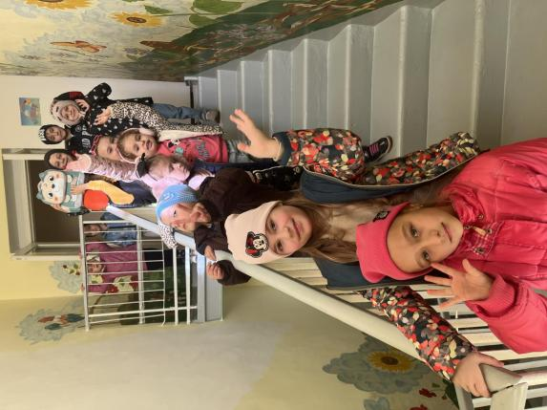
Ședințe cu părinții prezentarea proiectelor
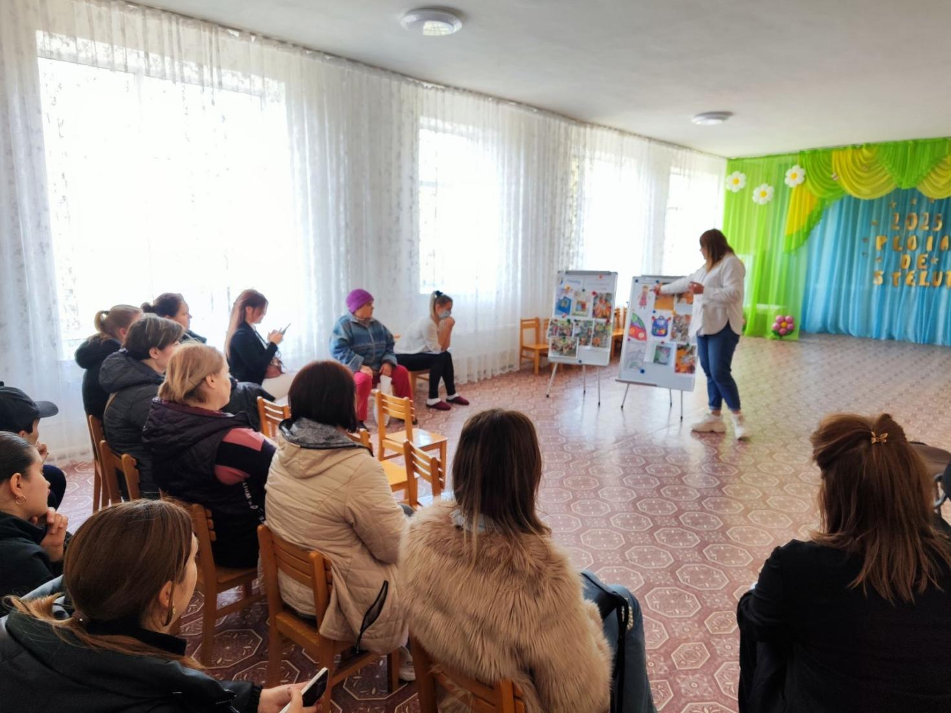
Activități didactice în cadrul proiectelor educaționale Ghiozdănelul Călător și I have values in my tradition and treams to my future
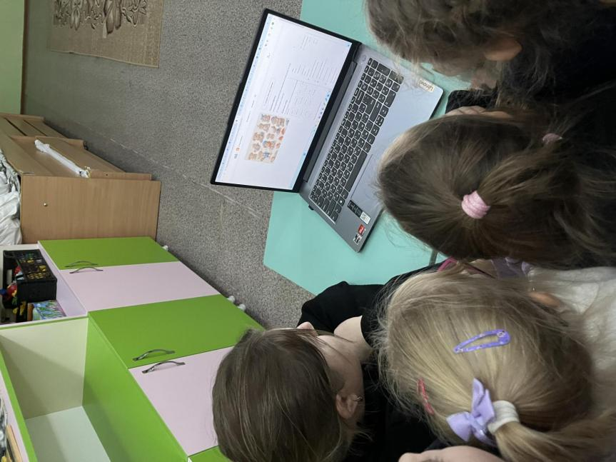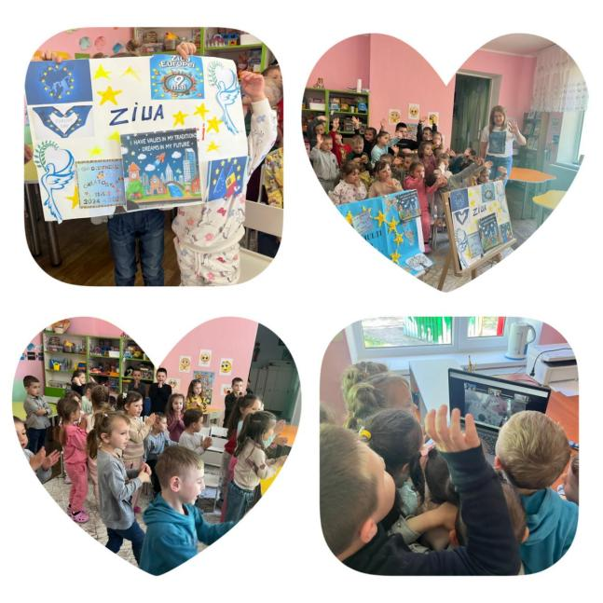

Activitate didactică în cadrul planului de acțiuni ABC-ul drumului în siguranță,

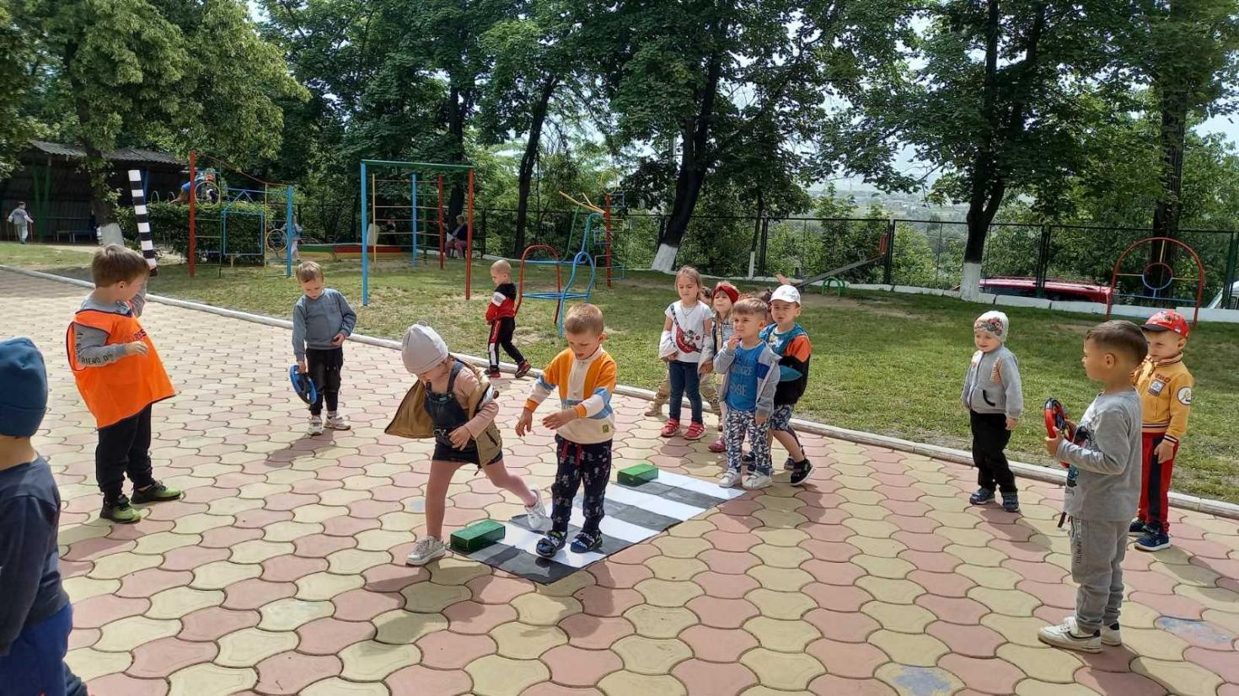
Ziua sănătății
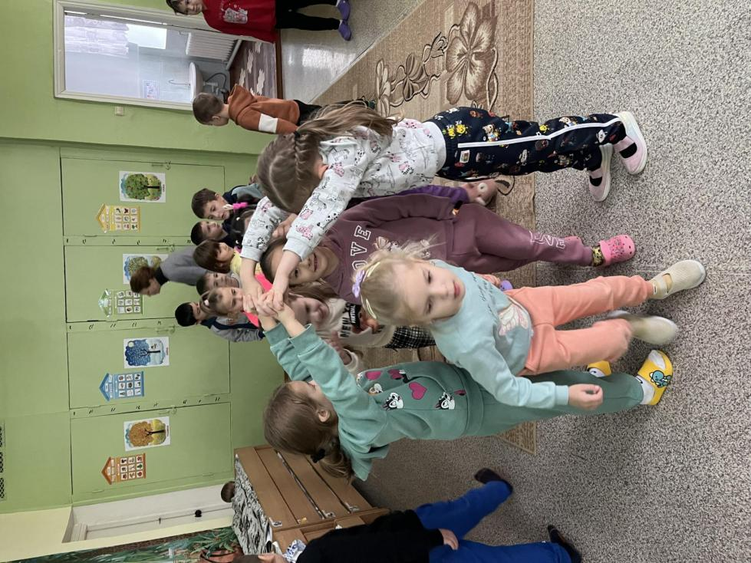
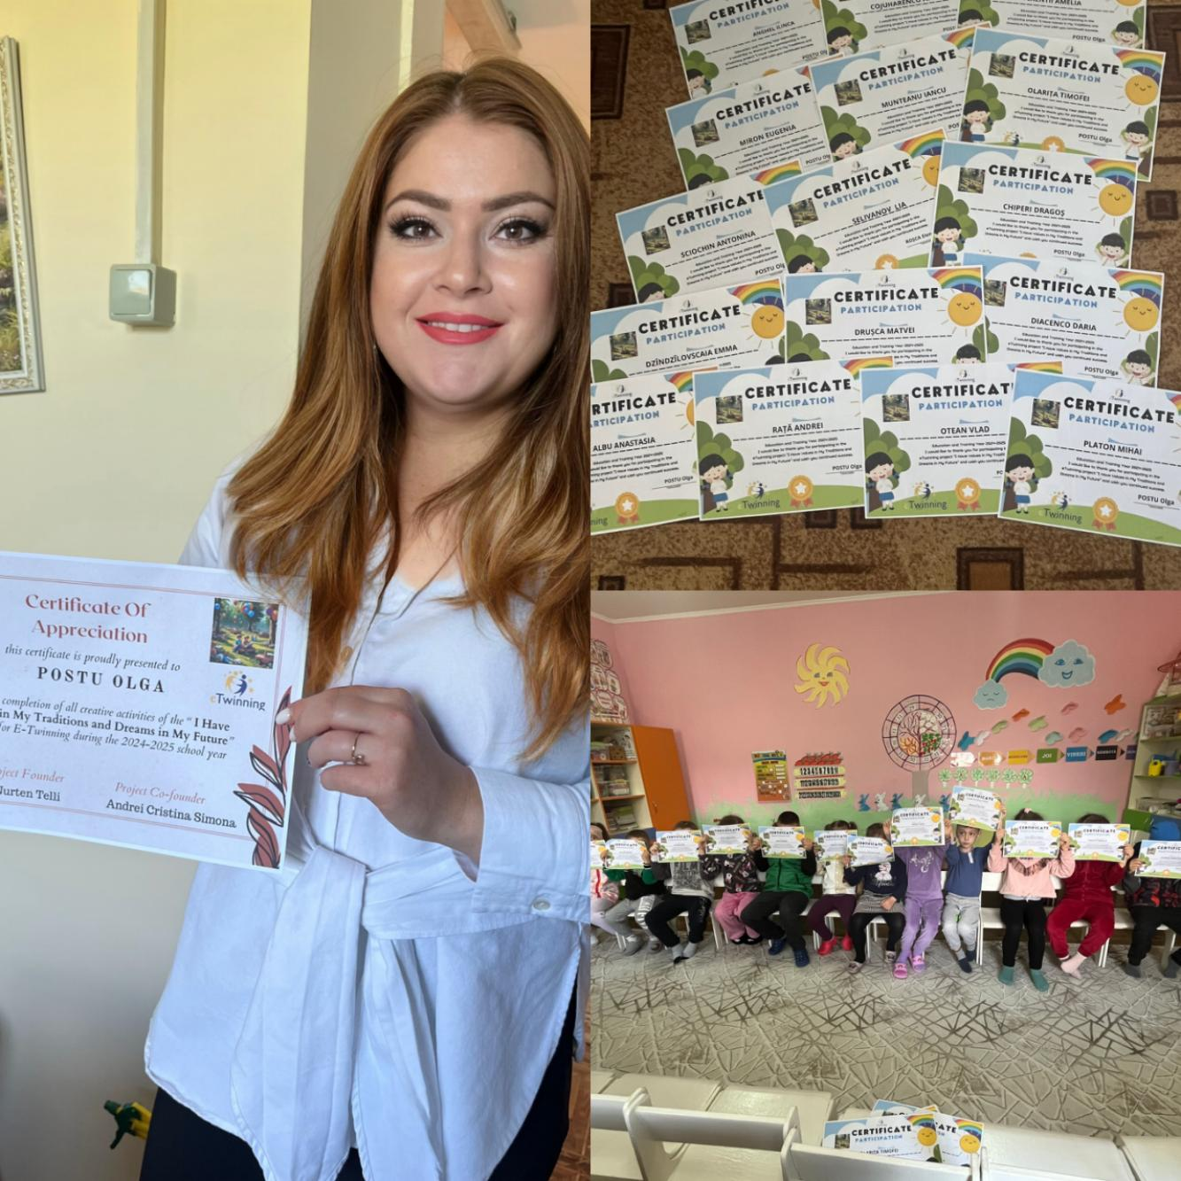
Întâlnire online cu partenerii de proiecte
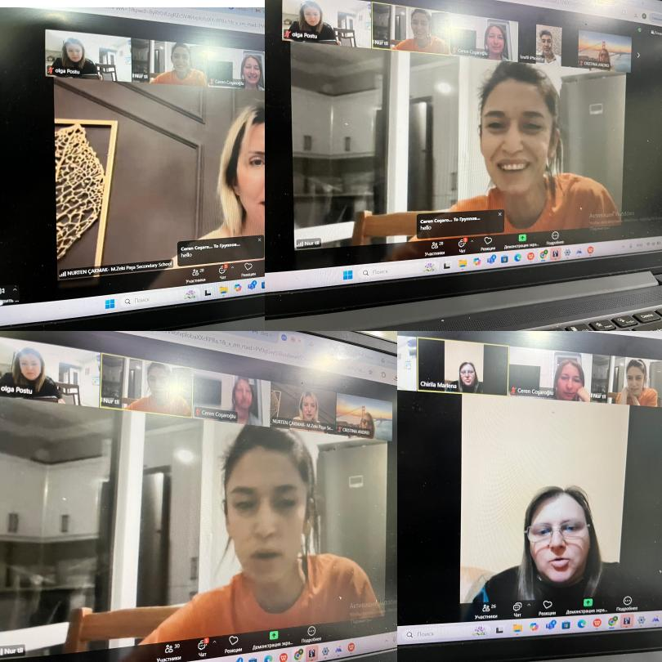

Ziua multicoloră în cadrul proiectului educațional de parteneriat Culorile magice,

Lucrări practice din cadrul proiectelor

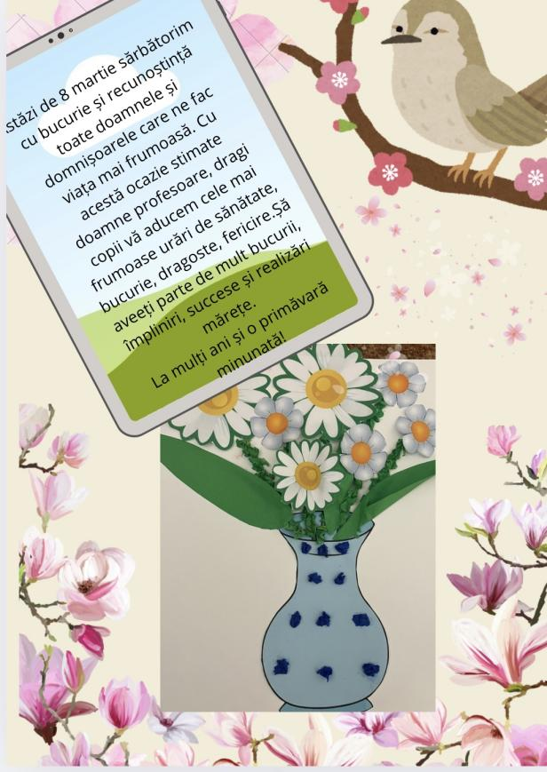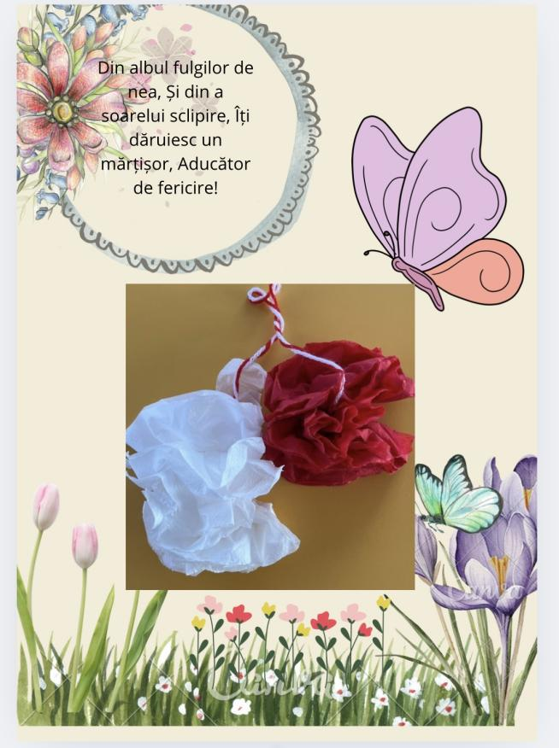

Diplome, Mențiuni

